Technická specifikace
pro zadání projektové dokumentace

Název akce: BESIP – III/27944 Žerčice, úprava vjezdu do obce_PD

Místo realizace: silnice č. III/27944, km 6,900 – 7,000
(v obci Žerčice, okres Mladá Boleslav)

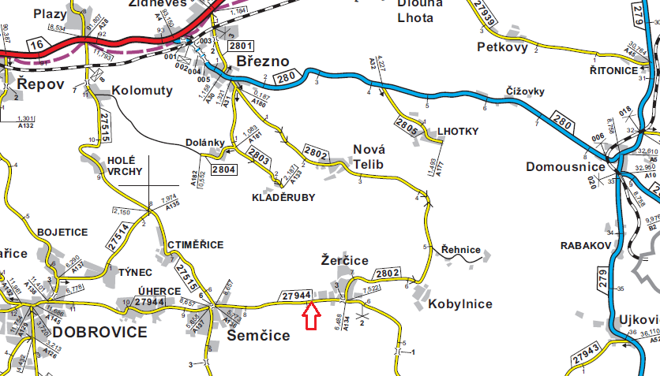

Popis akce:
Jedná se o vypracování projektové dokumentace na provedení úpravy vjezdu do obce Žerčice – předpokládá se vybudování „vjezdové brány“ - provedení středního dělicího ostrůvku na vjezdu do obce od Semčic včetně nasvětlení. Silnice je v tomto úseku rovná s podélným sklonem a řidiče svádí k překračování povolené rychlosti při vjezdu do obce. Zadavatel požaduje navrhnout úpravu úseku vedoucí ke zklidnění dopravy k podstatnému zlepšení stavebně – technického stavu (např. výměna konstrukčních vrstev vozovky – tj. náhrada poškozeného živičného krytu, dělící ostrůvky, vodorovné značení, zvýrazněné svislé značení, zpomalovací prvky – např. optické brzdy apod.) Zábor cizích pozemků se předpokládá (vlastnictví obce Žerčice). Zadavatel preferuje ekonomické řešení. Veškeré provedené práce budou dle platných norem ČSN, TP. Navržené úpravy musí být projednány se zadavatelem a s obcí Žerčice a schváleny DI Policie ČR.

Předmětem veřejné zakázky je kompletní vypracování projektové dokumentace pro územní rozhodnutí (dále jen „DÚR“) včetně výkonu inženýrské činnosti k územnímu řízení (dále jen „IČ k ÚR“), projektové dokumentace pro stavební povolení (dále jen „DSP“) včetně výkonu inženýrské činnosti ke stavebnímu povolení (dále jen „IČ ke SP“), projektové dokumentace pro provádění stavby (dále jen „PDPS“), výkon autorského dozoru stavby a majetkoprávní vypořádání na akci: „BESIP – III/27944 Žerčice, úprava vjezdu do obce“.

Zakázka obsahuje:
Průzkumy a rozbory (průběh inženýrských sítí, PAU dle vyhlášky č. 130/2019 Sb. apod.)
Dokumentace pro územní řízení (DÚR)
Dokumentaci pro stavební povolení ( DSP)
Dokumentaci pro provedení stavby (PDPS)
Inženýrskou činnost pro zajištění územního rozhodnutí a stavebního povolení
Zajištění vydání právoplatného územního rozhodnutí a stavebního povolení
Oceněný výkaz výměr (rozpočet)
Majetkoprávní vypořádání
Výkon autorského dozoru

Projektová dokumentace bude obsahovat platná vyjádření dotčených orgánů státní správy. V průběhu projekční přípravy zhotovitel PD oznámí záměr realizace stavby Archeologickému ústavu Akademie věd ČR. V případě kladného stanoviska Archeologického ústavu věd ČR ve věci nutnosti provedení archeologického výzkumu začlení zhotovitel PD do položkového rozpočtu oceněnou položku na základě kvalifikovaného odhadu pro náklady spjaté s archeologickým výzkumem a pro náklady spjaté se sanací území po provedení archeologického výzkumu a dále zpracuje návrh smlouvy na provedení archeologického výzkumu mezi stavebníkem a organizací, určenou Archeologickým ústavem Akademie věd ČR k provedení archeologického výzkumu.

V případě záboru cizích pozemků bude řádně dokončena majetkoprávní příprava této akce, tj. budou smluvně oboustranně upraveny vztahy k pozemkům zabraným dočasně či trvale stavbou – uzavření Smluv o Smlouvách budoucích kupních či darovacích, Smlouvy nájemní či o výpůjčce. Budou oboustranně podepsány Smlouvy o smlouvách budoucích na provedení přeložek inženýrských sítí a Smlouvy o smlouvách budoucích na věcná břemena.

Termíny plnění:

Dokumentace k územnímu rozhodnutí - koncept
- Nejpozději do 6 měsíců od účinnosti Smlouvy

Dokumentace k územnímu rozhodnutí - čistopis
- Nejpozději do 2 týdnů od obdržení písemných připomínek ke konceptu dokumentace k územnímu rozhodnutí od Objednatele

Podání žádosti o vydání územního rozhodnutí
- Nejpozději do 2 měsíců od schválení čistopisu DÚR

Dokumentace pro stavební povolení - koncept
- Nejpozději do 4 měsíců od vydání pravomocného územního rozhodnutí

Dokumentace pro stavební povolení - čistopis
- Nejpozději do 2 týdnů od obdržení písemných připomínek ke konceptu dokumentace pro stavební povolení od Objednatele

Podání žádosti o vydání stavebního povolení
- Nejpozději do 2 měsíců od schválení čistopisu DSP

Projektová dokumentace pro provádění stavby
- Nejpozději do 2 měsíců od vydání pravomocného stavebního povolení nebo písemné výzvy Objednatele k zahájení plnění na této dílčí části služeb

Majetkoprávní vypořádání
- Nejpozději do 3 měsíců od schválení kupních (darovacích) smluv objednatelem (Zastupitelstvem Středočeského kraje)
Výkon autorského dozoru
- Na výzvu Objednatele, v průběhu realizace stavby (do kolaudace stavby)

Fotodokumentace:

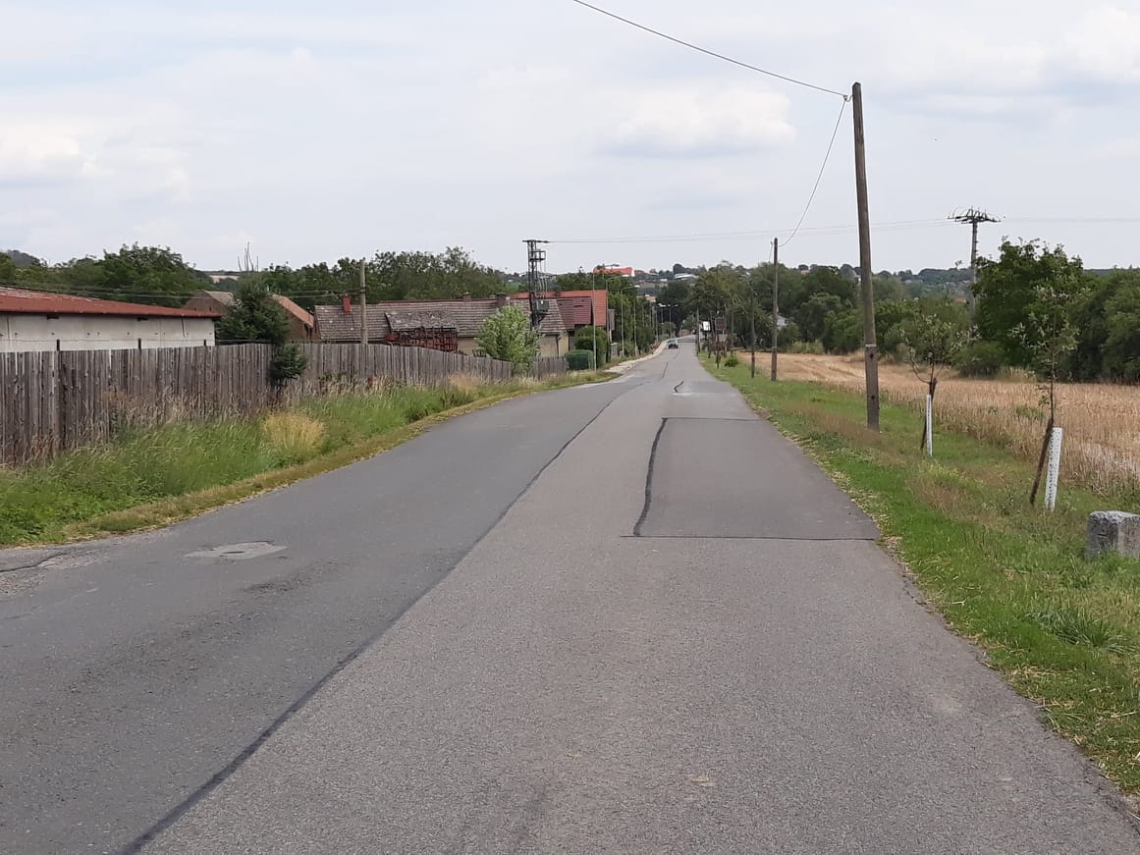

Obr. vzor.
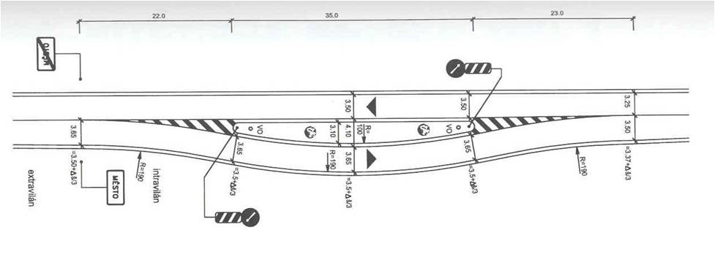

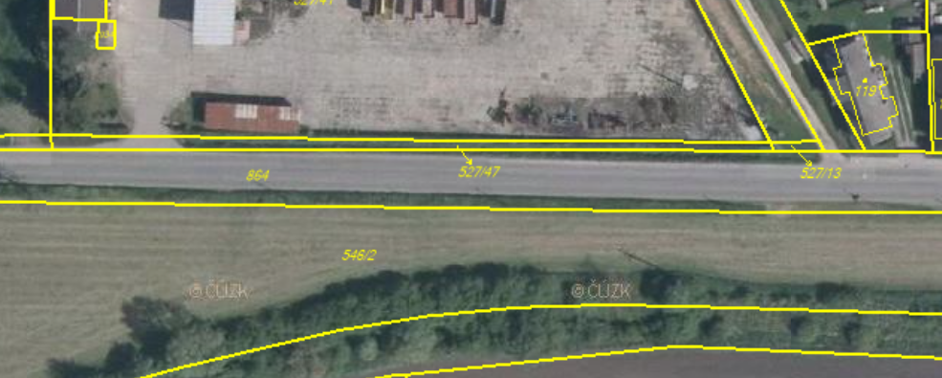

p.č. 864 k.ú. Žerčice:

Vlastnické právo | Podíl
Středočeský kraj, Zborovská 81/11, Smíchov, 15000 Praha 5
Hospodaření se svěřeným majetkem kraje | Podíl
Krajská správa a údržba silnic Středočeského kraje, příspěvková organizace, Zborovská 81/11, Smíchov, 15000 Praha 5

p.č. 546/2 k.ú. Žečice:

Vlastnické právo | Podíl
Obec Žerčice, č. p. 23, 29446 Žerčice

Kontakty:
Lenka Chmelová – vedoucí TSÚ oblast Mnichovo Hradiště, tel. 736 623 720, e-mail: lenka.chmelova@ksus.cz

